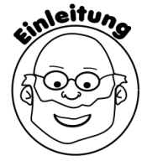 **Umkehrung Leiterschaukel-Versuch** __________

Im letzten Experiment „Leiterschaukel-Versuch“ wurde der Zusammenhang zwischen der Bewegung von Elektronen, einem Magnetfeld und der Lorentzkraft behandelt. Die Elektronen wurden mithilfe eines Netzgeräts in Bewegung gebracht. Geht es auch anders? Finde es heraus!



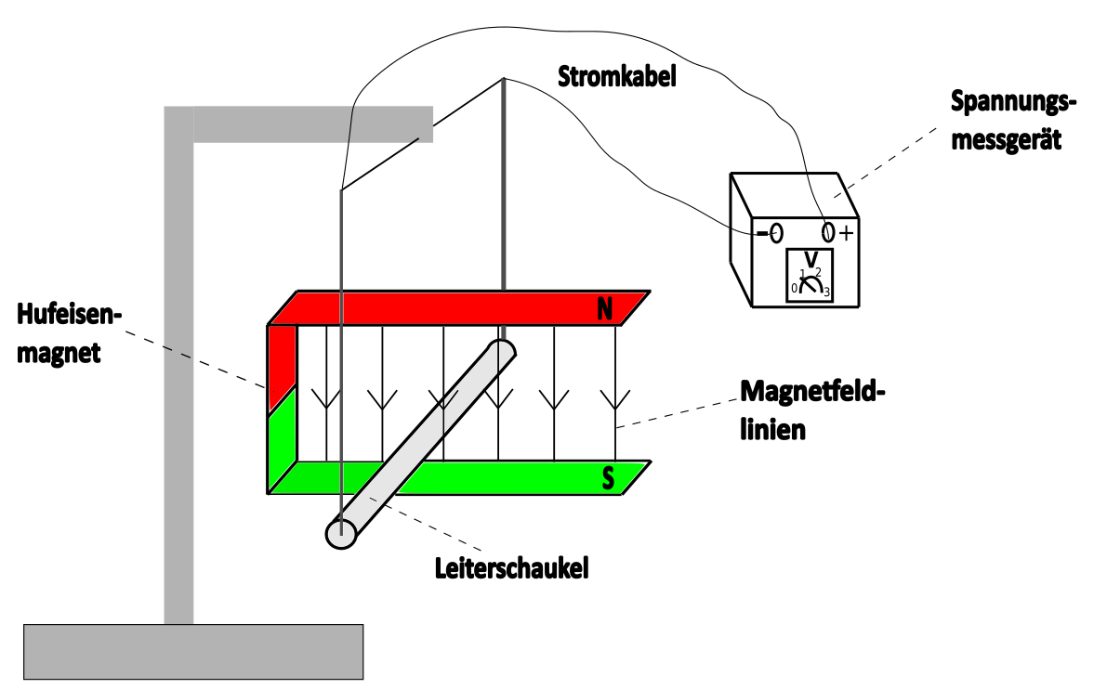



**Arbeitsauftrag**

1. Schaue dir das Video zum Leiterschaukel-Versuch

<https://www.youtube.com/watch?v=ymLI54RmDek> an.



**Notiere deine Beobachtungen:**

__________________________________________________________________________

__________________________________________________________________________

__________________________________________________________________________

__________________________________________________________________________

__________________________________________________________________________

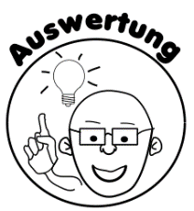

**Arbeitsauftrag:**

Erklärt eure Beobachtungen. Nutzt dazu die „3-Finger-Regel“ der linken Hand.

__________________________________________________________________________

__________________________________________________________________________

__________________________________________________________________________

__________________________________________________________________________

__________________________________________________________________________

__________________________________________________________________________

__________________________________________________________________________

__________________________________________________________________________

__________________________________________________________________________

__________________________________________________________________________

__________________________________________________________________________

__________________________________________________________________________

__________________________________________________________________________

__________________________________________________________________________

__________________________________________________________________________